КОНЦЕПЦІЯ ІНФОРМАЦІЙНОЇ ЕКСПОЗИЦІЇ «ПРИДИВИСЬ»
ПРИУРОЧЕНА ДО ЄВРОПЕЙСЬКОГО ДНЯ БОРОТЬБИ З ТОРГІВЛЕЮ ЛЮДЬМИ
18 жовтня, напередодні Європейського дня боротьби з торгівлею людьми, Представництво Міжнародної організації з міграції (МОМ) в Україні спільно з Міністерством соціальної політики України та Всеукраїнською коаліцією громадських організацій з протидії торгівлі людьми, за фінансової підтримки Агентства США з міжнародного розвитку (USAID), Міністерства закордонних справ Королівства Норвегія та Міністерства юстиції Швеції, розпочинає нову інформаційну кампанію «ПРИДИВИСЬ», з метою попередження торгівлі людьми та популяризації правил безпеки під час міграції. У рамках даної кампанії заплановано створення експозиції «ПРИДИВИСЬ» у приміщеннях залізничних та авто вокзалів, торгових центрів, на центральних площах міста чи у парках міста Києва та 20 областей України.
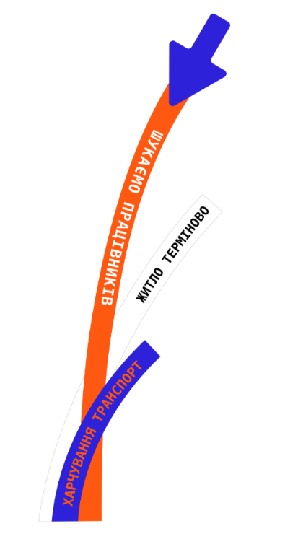
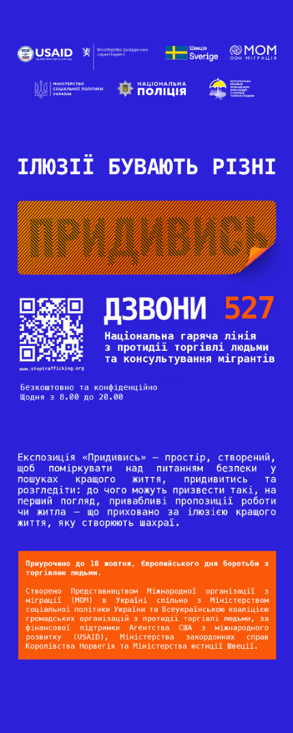
Експозиція “ПРИДИВИСЬ” – це простір, створений, щоб поміркувати над ризиками експлуатації, придивитись й розгледіти: до чого можуть призвести такі, на перший погляд, привабливі пропозиції роботи чи житла – що приховано за ілюзією кращого життя.
СКЛАДОВІ ЕКСПОЗИЦІЇ:
Спершу увагу привертають вертикальні конструкції (2шт), що містять тексти-обіцянки роботи, доходу та гасло проєкту – люди бачать їх і підходять, щоб роздивитися, куди вказують оголошення та банер-ролап з описом акції (1 шт).

Наблизившись до зони, куди вказують знаки, можна побачити на підлозі оптичну ілюзію, у дизайн якої “вшито” історії, реальних ситуацій вербування та втягнення у ситуацію торгівлі людьми та розміщена інформація з номером Національної гарячої лінії з протидії торгівлі людьми та консультування мігрантів 527, гарячої лінії з протидії торгівлі людьми, запобігання та протидії домашньому насильству, насильству за ознакою статі та насильству стосовно дітей 15-47 та QR-кодом на відео-ролики кампанії та вебсайт www.stoptrafficking.org. Розмір полотна на залізничному вокзалі у Києві буде 1200х564см, в обласних центрах - 600х282см.

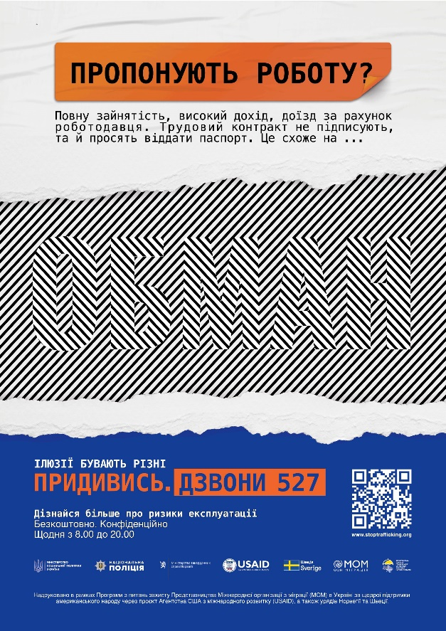
Підкріплюватимуть ключові повідомлення кампанії постери та листівки з корисними контактами та правилами безпечної міграції.

